[五年三次评论质疑！湖南中医药大学第一附属医院和湖南中医药大学合作研究终撤稿](https://mp.weixin.qq.com/s?__biz=MzkyNzY3NzY3Nw==&mid=2247501582&idx=6&sn=5444ed01bfa3baccf71b13acf7a60d51)

[学术深瞳](javascript:void(0);)2025-04-20 14:16:27广东

国际期刊《Cellular & Molecular Biology Letters》2019年发表的题为**‘MicroRNA-582-3p negatively regulates cell proliferation and cell cycle progression in acute myeloid leukemia by targeting cyclin B2’ miR-582-3p通过靶向cyclin B2负调控急性髓系白血病细胞增殖及周期进程**（doi: 10.1186/s11658-019-0184-7）的研究，因系统性学术不端问题于2025年4月18日被正式撤稿。该研究由Haixia Li,**Xuefei Tian**（通讯作者）,Paoqiu Wang,Mao Huang,Ronghua Xu,**Tian Nie**（通讯作者）共同完成，通讯作者Tian Nie单位为湖南中医药大学第一附属医院血液科，通讯作者Xuefei Tian单位为湖南中医药大学中西医结合学院。

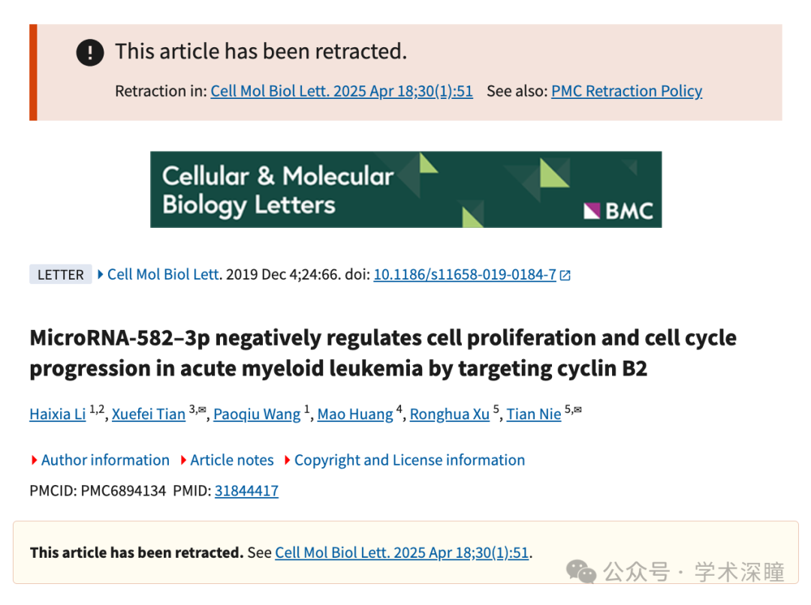

**2020年4月评论人Ritchiea pygmaea指出：**

与来自另一个研究团队的论文存在明显的图像重复

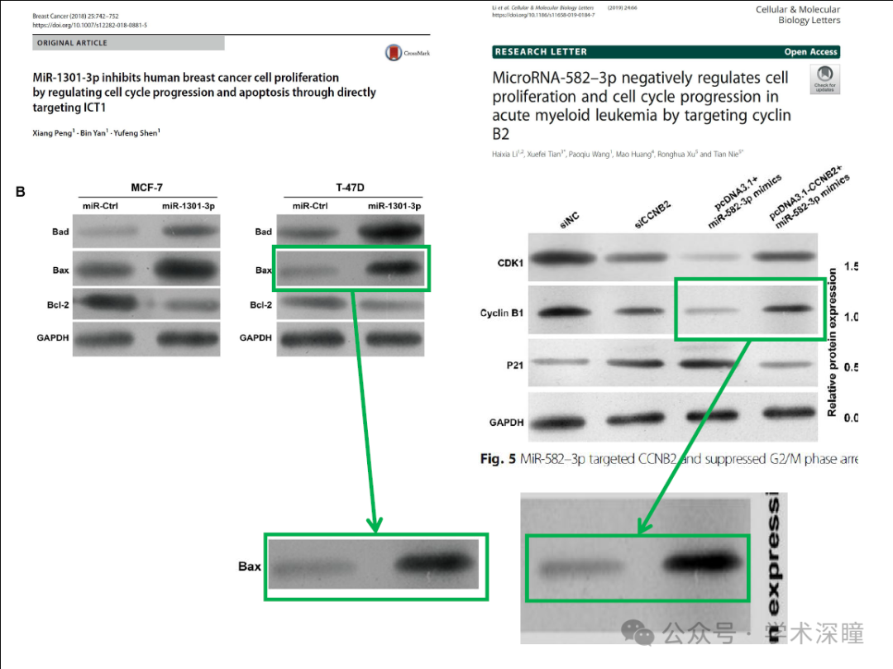

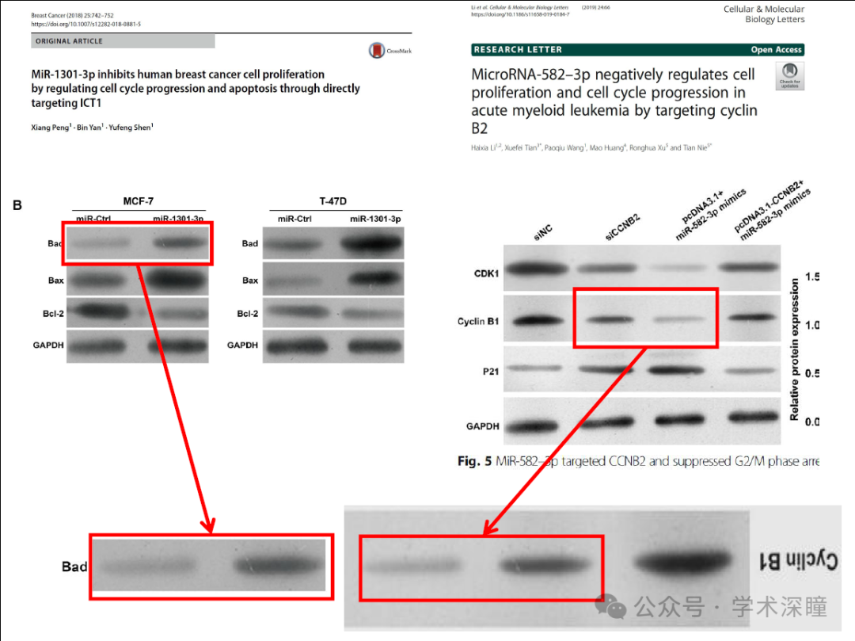

**2021年2月评论人Panchlora azteca指出：**

明显的图像重复

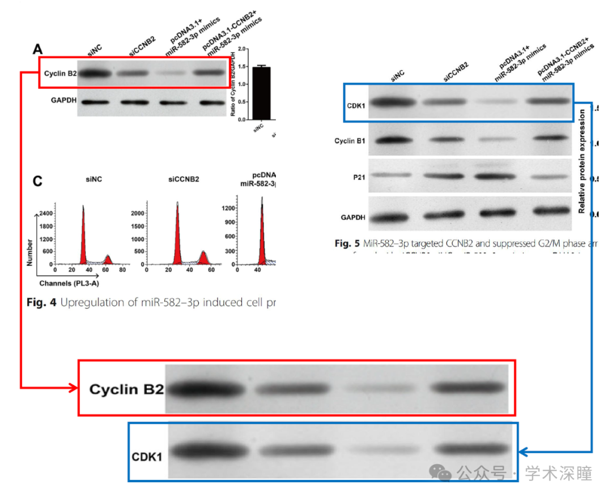

**2024年2月评论人Hoya camphorifolia进一步补充本文与其他研究的重复：**

从左至右顺时针方向：

图 3C、3E  
图 2E、2F 来自《miR-138-5p 下调跨膜蛋白 40 抑制透明细胞肾细胞癌细胞增殖和迁移》（Liu 等，2020）  
图 2C 来自《NIMA 相关激酶 7 的下调通过诱导细胞周期阻滞抑制人视网膜母细胞瘤细胞增殖》（Zhang 等，2017）

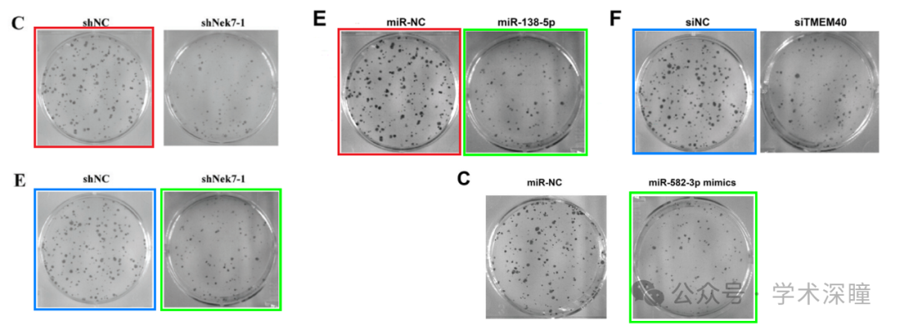

**2025年4月评论人Hoya camphorifolia发布了本文的撤稿声明：**

2025年4月18日撤稿。

主编决定撤回本文，原因是对文中所呈现图像的质疑，这些问题动摇了文章整体的科学可靠性。在发表后进行的调查发现了以下问题：

* 图4A中的Cyclin B2胶条图与图5中的CDK1胶条图存在重叠；
* 图5中的Cyclin B1胶条图的部分区域，与文献[1]中图4B的Bad/MCF-7和Bax/T-47D胶条图的部分区域存在重叠；
* 图2C中的miR-582-3p mimics细胞实验图，经旋转后与文献[2]中图3E的shNek7-1细胞实验图存在重叠。

因此，主编已无法继续信任本文所呈现研究的可信度。

作者未对出版社的联系作出任何回复。

参考文献：

[1] Peng X, Yan B, Shen Y. MiR-1301-3p通过直接靶向ICT1调控细胞周期进程与凋亡，抑制人乳腺癌细胞的增殖.《Breast Cancer》，2018；25:742–52.https://doi.org/10.1007/s12282-018-0881-5

[2] Zhang J, Wang L, Zhang Y. 下调NIMA相关激酶7通过诱导细胞周期阻滞抑制人视网膜母细胞瘤细胞增殖。《Experimental and Therapeutic Medicine》，2018；15:1360–6。https://doi.org/10.3892/etm.2017.5558

消息来源：

https://pubpeer.com/publications/48164ADD4506681DB6F798036747FC#0

如需论文查重，请联系QQ号3953278353



[#湖南中医药大学第一附属医院](https://mp.weixin.qq.com/mp/appmsgalbum?__biz=MzkyNzY3NzY3Nw==&action=getalbum&album_id=3951391695320563716#wechat_redirect)